# *四、离心现象

在生活中我们常会见到这样一些现象：舞蹈演员在表演旋转动作时，裙子会张开（图7-21）；在雨中若把伞柄转动一下，伞面上的雨水将会很快地沿伞面运动，到达边缘后雨水将沿切线方向飞出；满载黄砂或石子的卡车，在急转弯时，部分黄砂或石子会被甩出。这些现象都表明做圆周运动的物体，必须受到足够大的向心力作用，如果提供的向心力不足或者突然失去向心力，物体就不能再沿着原来的圆周运动而逐渐远离圆心，这种现象叫做**离心现象**。

**图7-21**

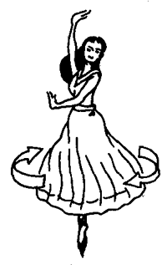

离心现象在生产技术和科学研究中有很多应用。家用洗衣机中的脱水器就是利用离心现象的一种机械装置：又称离心干燥器，它由一个多孔金属圆筒组成（图7-22）。洗好的湿衣物放在脱水器里，当它高速转动，水滴跟衣物间的相互作用力不足以提供水滴做圆周运动所需的向心力时，水滴就离开衣物，穿过圆筒壁上的小孔飞到筒外，于是筒内衣物就比较干燥了。

用过的体温计必须把细管内的水银用力甩回到测温泡内，才能侈再次使用，这一操作顺序可利用离心器械来完成。在医院里，护士将测过体温的体温计排齐，使测温泡都朝下装入小袋内，挂在离心机上（图7-23）。当离心机高速转动时，体温计细管内的水银由于得不到足够的向心力，就会远离圆心进入测温泡内。这样，就可代替人工操作，以减轻劳动强度。

**图7-22**

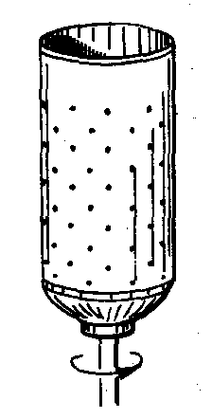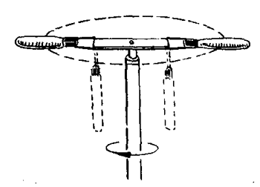

**图7-23**

本章导图4是训练飞行员用的一种离心试验器。当试验器转动时，被训练人员根据测试要求，在试验舱内可取坐、卧等不同姿势，以测试离心作用对飞行员产生的影响，如大脑缺血等。平时，离心试验器常用来训练、提高飞行员和宇航员的适应能力。

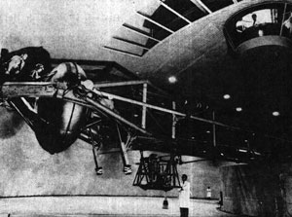

**导图4 离心试验机**

离心作用有时会造成危害，需要设法防止。在公路弯道处和交叉路口，车辆行驶不允许超过规定的速度，以免由于离心现象造成覆车事故。又如高速转动的砂轮、飞轮，都不得超过允许的最大转速，如果转速过高，砂轮、飞轮内部分子间的相互作用力不足以提供所需要的向心力时，离心作用会使它们破裂，以致酿成事故。

### 思考

1．棉花糖是由一个简单的装置（图7-24）制作的。中间是一个筒壁有许多细孔的金属圆筒，在筒里加白砂糖，加热后白砂糖熔化成糖液，当筒高速转动时，筒外就出现许多纤细的糖丝，形成了棉花糖，请说明原因。

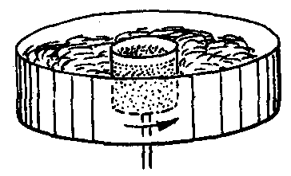

**图7-24**

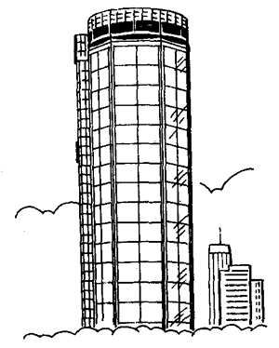

**图7-25**

2．有的高层建筑顶部设有旋转餐厅（图7-25），这种旋厅约1小时转动一周，观光客人即使坐着不动也可以从各个方位俯瞰城市风光。观光客人在旋厅里为什么不感觉到有离心现象？

3．有一种大型游戏器械，它是一个圆筒形的大容器，游客进入容器后靠筒壁坐着（图7-26）。当圆筒开始转动，转速逐渐增大，游客会感到自己被紧紧地压在筒壁上不能动弹。当转速增大到一定程度时，突然地板与坐椅一起向下坍落，游客们大吃一惊，但他们都惊奇地发现自己并没有往下掉。请回答这时人们做圆周运动所需的向心力是由什么力提供的？人们自身所受重力又是被什么力所平衡？

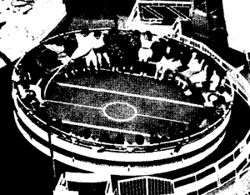

**图7-26**